Великолепие Кейптауна, водопад Виктория и сафари в Крюгер парке 2018

Даты тура: до 31.12.2018
Страны: Зимбабве - ЮАР
Маршрут: Кейптаун - водопад Виктория (Зимбабве) - Йоханнесбург - парк Крюгер
Стоимость тура: от 2381 $

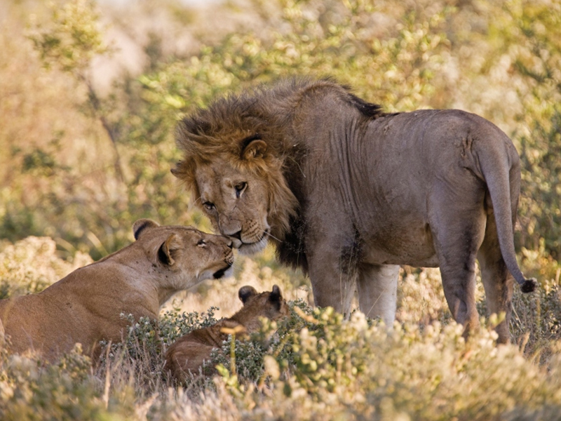

Описание тура
День 1: Прилет в Кейптаун. Трансфер и размещение в отеле.
Прибытие в Кейптаун. Встреча в аэропорту с русскоговорящим гидом. Трансфер и размещение в отеле.
Проживание: В выбранном отеле
Питание: Только завтрак

День 2: Обзорная экскурсия по Кейптауну. Экскурсия на винную ферму
Завтрак. В 09.00 обзорная экскурсия по Кейптауну с русскоговорящим гидом.
Пройдя по старыми улочкам исторической части города, вы увидите множество памятников истории колонизации Южной Африки. Вы побываете в старинной крепости и посетите первое здание построенное европейцами в Южной Африке. Вас ждет прогулка по улице Адерли и по набережной Виктории и Альфреда.
Далее Вас ждет увлекательное природное "чудо света" - Столовая гора, с её удивительными видами на побережье и город, а также на все окрестности Кейптауна включая горную гряду "Двенадцать Апостолов". Билеты на фуникулер не входят в стоимость и оплачиваются дополнительно - цена 20-25$.
Далее - Экскурсия на винную ферму «Грут Констанция» (с русскоговорящим гидом).
«Грут Констанция» – старейшая винная ферма в ЮАР, история которой берет свое начало в конце 17 века, когда губернатор Кейптауна Симон Ван дер Стел высадил здесь 70 тысяч кустов винограда.
Уже на рубеже 18-19 веков вина из поместья Констанция были известны во всем мире. Среди поклонников этих вин были многие герцоги и короли, в том числе – император Наполеон, которому доставляли отсюда на остров Святой Елены знаменитый «горшочек мёда» – вино Muscat d`Alexandrie. Сейчас на ферме можно как ознакомиться с процессом изготовления знаменитых южноафриканских вин. Здесь находится один из самых живописных ресторанов, где Вы сможете пообедать, а так же продегустировать замечательные вина.
Возвращение в отель около 17.00.
Проживание: В выбранном отеле
Питание: Только завтрак

День 3: Экскурсия на Мыс Доброй Надежды с русскоговорящим гидом (целый день).
Завтрак. Экскурсия на Мыс Доброй Надежды с русскоговорящим гидом.
Это будет большая и интересная экскурсия на весь день.
По дороге к Мысу Доброй Надежды вы увидите горную гряду "Двенадцать Апостолов", а далее двигаясь вдоль берега океана к поселку Хаут Бей насладитесь видами белоснежных пляжей Кемпс Бей, а по приезде в поселок, пересядете в туристический кораблик, чтобы отправится в круиз в гости к морским котикам.
После круиза двигаясь по дороге "Chapman`s Peak Drive", вы доберетесь до Кейп Поинта - Мысу Доброй Надежды, где с двухсотметровой высоты, можно увидеть место соединения двух океанов Атлантического и Индийского.
После прогулки по мысу и посещения маяка, вы отправитесь в сторону Саймонс Таун, чтобы увидеть дикую колонию пингвинов в Баулдерс Бич.
Возвращение в отель около 17:00, свободное время для отдыха и прогулок по городу.
Проживание: В выбранном отеле
Питание: Только завтрак

День 4: Свободный день в Кейптауне.
Свободное время для экскурсий и отдыха.
Дополнительно рекомендуем:
Экскурсия в Винные долины - Стелленбош и другие
Поход в Аквариум "Два Океана"
Обзорный облет Кейптауна и Капского полуострова на вертолете
Пеший подъем на Львиный холм и другие треккинговые программы
Водный экскурсионный тур в Херманус для встречи с китами
Водный экстремальный тур в Гансбай для погружения к белым акулам
Экскурсия в ботанический сад "Кирстенбош"
Экскурсия на страусиную ферму
Знакомство традиционной кухней Южной Африки
Проживание: В выбранном отеле
Питание: Только завтрак

День 5: Перелет в Зимбабве. Экскурсия на водопад Виктория с англоговорящим гидом.
Завтрак. Трансфер в аэропорт с англоговорящим водителем. Перелет на водопад Виктория (Виктория Фоллз/Зимбабве) через Йоханнесбург. Трансфер с англоговорящим водителем. Размещение в отеле.
Экскурсия на водопад Виктория с англоговорящим гидом (входные билеты включены).
Водопад Виктория – одно из чудес нашей планеты, созданное самой природой. Красоту и мощь этого водопада невозможно передать словами. Во время экскурсии на водопад Виктория Вас ожидает прогулка сквозь небольшой дождевой лес вдоль ущелья, куда каскадами падают воды реки Замбези – «Дым, который гремит» или Mosi-oa-Tunya – так называют водопад африканцы. Под постоянным рокотом каскадов и освежающими брызгами, Вы услышите интересные факты и легенды о водопаде.

Проживание: В выбранном отеле
Питание: Только завтрак

День 6: Свободный день на водопаде Виктория.
Возможен заказ дополнительных экскурсий:
- Полет на вертолете/микролайте над водопадом (15/30 мин.)
- Прыжок с 111-м тарзанки
- Сафари на слонах
- Рафтинг (июль–январь)
- Прогулки со львами
- Ужин в африканском ресторане Бома
Проживание: В выбранном отеле
Питание: Только завтрак

День 7: Перелет в Йоханнесбург. Ужин в ресторане
Завтрак. Трансфер в аэропорт с англоговорящим водителем. Перелет в Йоханнесбург. Трансфер и размещение в отеле.
Ужин в знаменитом африканском ресторане "Карнивор" (ужин и трансферы включены, напитки оплачиваются дополнительно).
Интерьер ресторана «Карнивор» выполнен в традиционном африканском стиле. На огромном очаге, расположенном в середине просторного зала, жарится мясо говядины, свинины, баранины, а также крокодила, зебры, жирафа, страуса и нескольких видов антилоп. Все это Вам предстоит отведать в неограниченном количестве. И лишь когда Вы почувствуете, что сыты, Вы опустите стоящий на столе флажок, в знак того, что сдаетесь. К мясу подается традиционная африканская каша из кукурузы, а также различные салаты, свежеиспеченный в духовке хлеб и чудесное ароматное южно-африканское вино.
Проживание: В выбранном отеле
Питание: Только завтрак

День 8: Перелет в Нельспрут. Сафари в парке Крюгер.
Завтрак. Трансфер в аэропорт. Перелет в Нельспрут. Трансфер и размещение в лодже (с англоговорящим гидом). Обед. Вечернее сафари в парке Крюгер. Возвращение в лодж к ужину.
Проживание: В выбранном лодже
Питание: Только завтрак

День 9: Сафари в парке Крюгер.
Ориентировочное расписание дня:
05.45-06.00 Встреча в столовой на веранде, где будут сервированы кофе, чай и легкие закуски.
06.00-09.00 Сафари с англоговорящим гидом.
09.00-10.00 Завтрак в лодже.
Отдых, обед.
15.30-16.00 Отправление на сафари с англоговорящим егерем .
19.00 Возвращение с сафари и ужин в лодже.
Проживание: В выбранном лодже
Питание: Только завтрак

День 10: Трансфер в аэропорт. Перелет в Йоханнесбург. Стыковка с международным перелетом.
Завтрак. Трансфер в аэропорт с англоговорящим водителем. Перелет в Йоханнесбург. Стыковка с международным перелетом.

Цены тура «Великолепие Кейптауна, водопад Виктория и сафари в Крюгер парке 2018»
Стоимость тура за одного человека

Даты заездов:
Наименование | SNGL | DBL
Cape Diamond 3* / Kingdom Hotel 4* / Park Inn Sandton 4* / Mjejane River Lodge 4*  08.09.2018  22.09.2018 | 3 011 $ | 2 381 $
Cape Diamond 3* / Kingdom Hotel 4* / Park Inn Sandton 4* / Mjejane River Lodge 4*  06.10.2018  20.10.2018  03.11.2018  17.11.2018  01.12.2018 | 3 351 $ | 2 636 $
Cape Manor Hotel 4* / Kingdom Hotel 4* / Park Inn Sandton 4* / Mjejane River Lodge 4*  08.09.2018  22.09.2018 | 3 408 $ | 2 574 $
Cape Manor Hotel 4* / Kingdom Hotel 4* / Park Inn Sandton 4* / Mjejane River Lodge 4*  06.10.2018  20.10.2018  03.11.2018  17.11.2018  01.12.2018 | 3 714 $ | 2 829 $
Table Bay 5* / Victoria Falls 5* / Da Vinci 5* / Kapama Southern 5*  08.09.2018  22.09.2018 | 5 470 $ | 3 773 $
Table Bay 5* / Victoria Falls 5* / Da Vinci 5* / Kapama Southern 5*  06.10.2018  20.10.2018  03.11.2018  17.11.2018  01.12.2018 | 5 938 $ | 4 089 $

В стоимость тура включено:
- Транспортное и экскурсионное обслуживание по программе с русскоговорящим гидом
- Медицинская страховка
- Проживание и питание по программе

Оплачивается дополнительно:
- Чаевые и расходы личного характера
- Международный перелет
- Внутренние перелеты
- Визовый сбор

Телефон для заказа: +7(925) 514-83-53
E-mail: info@wildtrek.ru

